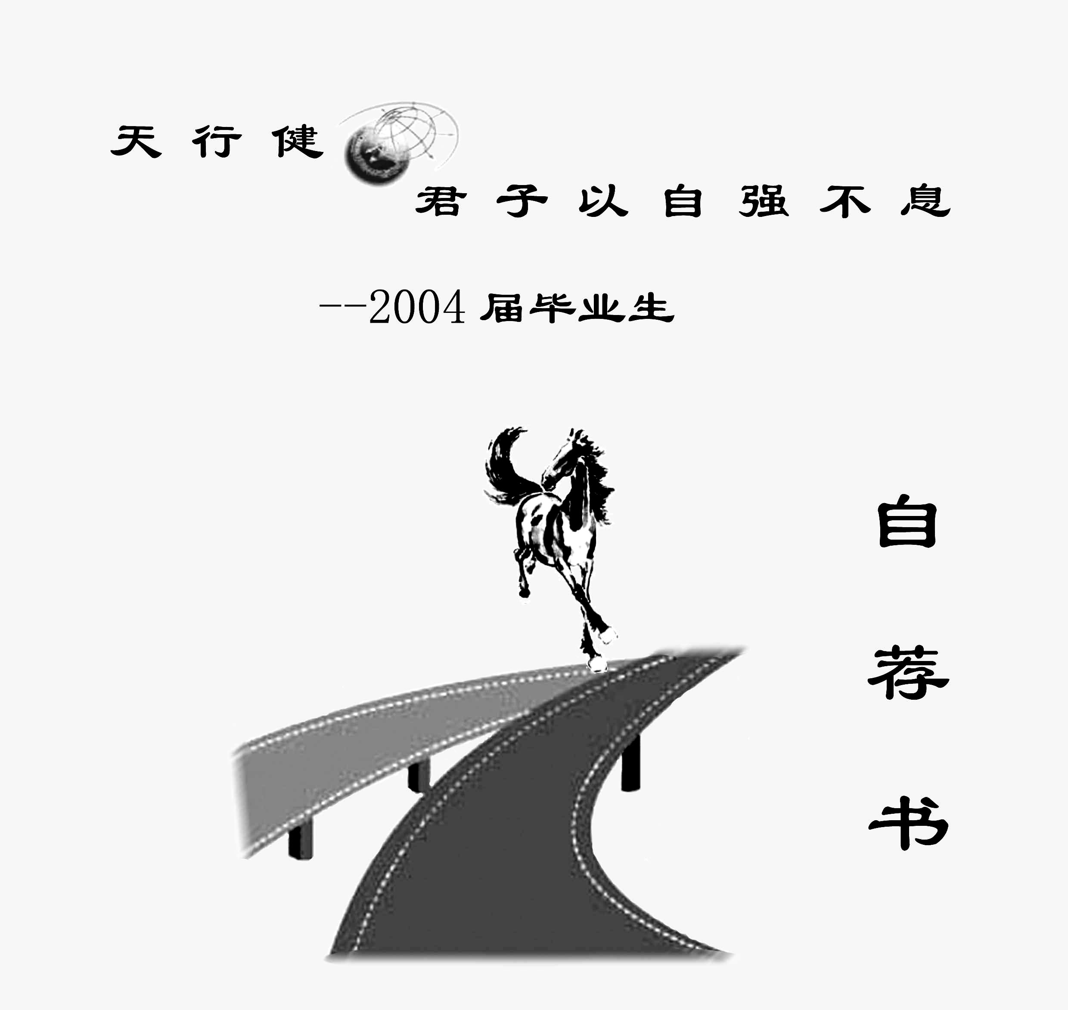
姓名：
专业：
电话：
地址：
2006

